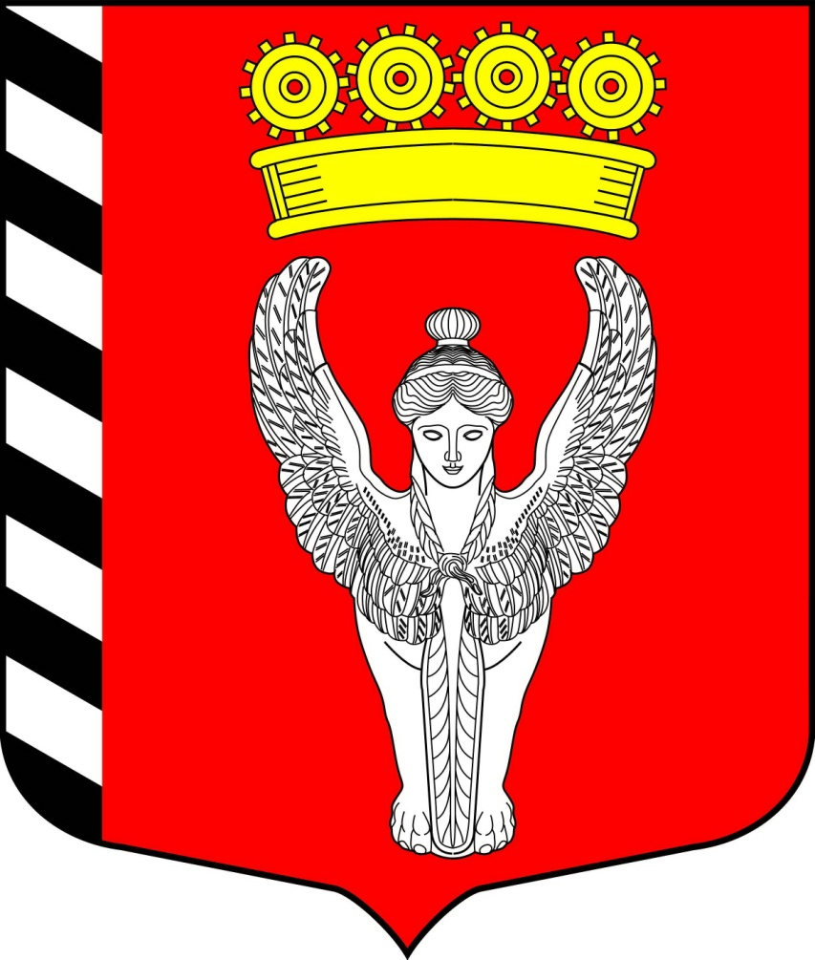
Муниципальный совет
7 внутригородского муниципального образования
созыв города федерального значения Санкт-Петербурга муниципальный округ Невская застава
2024г.-2029г. (Муниципальный совет МО Невская застава)
____________________________________________________________________________________

РЕШЕНИЕ

«28» октября 2024г N 04/13
г. Санкт-Петербург

О внесении изменений, дополнений в Решение муниципального совета
внутригородского муниципального образования города федерального значения Санкт-Петербурга муниципальный округ Невская застава от 13.07.2011 №06/26
«Об утверждении Положения о порядке и условиях приватизации и
Программы приватизации муниципального имущества внутригородского
муниципального образования Санкт-Петербурга муниципальный округ Невская застава»

В соответствии с Федеральным законом от 06.10.2003 № 131-ФЗ «Об общих принципах организации местного самоуправления в Российской Федерации», Федеральным законом от 21.12.2001 № 178-ФЗ «О приватизации государственного и муниципального имущества», Уставом внутригородского муниципального образования города федерального значения Санкт-Петербурга муниципальный округ Невская застава, а так же учитывая заключение Юридического комитета Санкт-Петербурга от 03.04.2024 №15-21-428//24-0-0, муниципальный совет

РЕШИЛ:

- Внести изменения, дополнения в Решение муниципального совета внутригородского муниципального образования города федерального значения Санкт-Петербурга муниципальный округ Невская застава от 13.07.2011 №06/26 «Об утверждении Положения о порядке и условиях приватизации и Программы приватизации муниципального имущества внутригородского муниципального образования Санкт-Петербурга муниципальный округ Невская застава» (далее – Положение, Решение №06/26), а именно:

  - В наименовании Положения и по всему тексту Положения после слов «внутригородского Муниципального образования» дополнить словами «города федерального значения»;
  - Пункт 4.2 главы 4 Решения 06/26 исключить.
- Настоящее решение вступает в силу со дня его официального обнародования.
- Контроль за исполнением настоящего решения возложить на главу муниципального образования А.М.Киреенко

Глава муниципального образования А.М.Киреенко

